[동영상 개발 원리]

주제: 외국어와 친해지기

우아늑 투바
1. 동영상 자료 개발 배경
학부 때 수업 지도안을 준비했고 그 지도안으로 Micro Teaching을 해봤기 때문에 이번에는 유투브 형식의 프레젠테이션 동영상을 만들어 보았다. 교수 동영상이 아니라 프레젠테이션 동영상이기 때문에 내용 측면에서는 지식의 전달보다는 간결하고 핵심적인 메시지의 전달을 만들기 위해 노력하였고, 평소에 관심 있게 본 TED 비디오들, 구독하는 유튜브 채널들 그리고 웹사이트들의 내용을 통해 외국어와 친해지기 위해서 팁들이라는 주제의 동영상을 만들었다.

2. 동영상 자료 개발의 내용
영상은 총 10분으로 다음과 같이 구성했다.
Intro | 자기소개 | 30초
Body1 | 1. 외국어를 왜 배워야 하는가? | 1분 30초(누적2.00)
Body2 | 2. 폴리글랏이란? | 1분48초(누적3.48)
Body3 | 3. 외국어와 어떻게 친해지 수 있는가? | 5분 40초(누적8;03)
Ending | 내용정리 | 2분(누적10:01)

영상의 intro 부분은 ‘자기소개’이다. 내가 누구인지, 이 영상을 왜 만들었는지, 대상은 누구인지를 알려주고 내용은 어떻게 될 것인지를 보여주었다. 외국어 배우기에 대한 영상을 만들고 있어서 한국에서 살고 있는 터키 사람이고 비디오를 한국어로 만드니까 동영상을 보는 사람들의 주목을 끌기 위해서 이 부분이 필요하다고 생각했다.

영상의 첫 번째 부분은 ‘외국어를 왜 배워야 하는가?’에 대한 내용이었다. 주요 내용은 외국어를 배우기 위해서 팁들을 알려주는 것이지만 외국어 배우고 싶어하는데 동기 부여가 부족한 사람들도 있고 동기부여가 부족하지 않아도 외국어 배우면 어떤 장점들이 있는지 모르는 사람들이 있어서 추가했는 부분이었다. 그리고 이 부분으로 내용의 흐름이 매끄러워졌다.
영상의 두 번째 부분은 폴리글랏이 무엇인지 설명하고 유명한 폴리글랏들에 대해 짧게 이야기를 했다. 이 부분의 목적은 다중언어자들에 대해 알려주고 많은 언어를 구사하는 것이 가능하다는 것을 보여주는 것이었다. TED Talks에서 나오는 이야기였는데, 많은 사람들이 다중언어자들이 너무 똑똑하고 IQ레벨이 무척 높아서 쉽게 언어를 배우고 있다고 생각한다. 하지만 무조건 똑똑하다고 언어를 잘 배우는 것이 아니라는 것을 설명해야겠다고 생각했다.

영상의 세 번째 부분은 ‘외국어와 어떻게 친해지 수 있는가’라는 주제였다. 주제에서 친해지다는 말을 쓰는 이유가 있다. 다른 언어를 배우기 시작하는 것은 그 언어로 친해지기 시작하는 것이기 때문이다. 이 부분에서 팁 6개를 설명하면서 알려줬다. 이 팁들을 폴리글랏인 사람들의 웹사이트, 유튜브 채널 그리고 TED Talks에서 있는 이야기와 아이디어들을 바탕으로 추가하였다.

영상의 ending은 내용 정리다. 팁들을 다시 정리하고 한 문장으로 설명했다. 뿐만 아니라 언어를 배우는 것이 힘들어도 포기하지 않고 노력해야한다고 응원 메시지를 전달하면서 마무리했다.

3. PPT제작 및 동영상 제작 원리
발표자가 보이지 않고 동영상전체 화면으로 준비했기 때문에 PPT에 적절한 사진들과 애니메이션들을 넣으려고 노력했다. 사진들을 open source 웹사이트에서 다운로드 받았고 실제로 아닌 cartoon character들을 사용했다, 모든 슬라이드에서 같은 색과 폰트 타이프, 글자 크기를 사용하였다. 그래서 전제적으로 보면 동일하게 보인다.
텍스트 애니메이션 효과는 동일하거나 비슷하게 유지시킴으로써 통일성을 부여하였다. 그리고 강조점은 텍스트 애니메이션과 색깔의 변화를 적절하게 활용함으로써 효과적으로 강조할 수 있도록 설계하였다. Ending에서는 전체 내용을 다시 한 번 아우르는 요약을 간단하게 해줌으로써 시청자들이 메시지가 어떻게 흘러서 핵심 메시지로 도달했는지 알 수 있도록 하였다.
4. 잘한 점과 아쉬운 점
잘한 점은 내용에 맞은 애니메이션들과 사진들을 적절하게 사용했고 영상을 보면 지루하지 않다. 친구들에게 PPT를 잘 만들었다는 칭찬을 받았다.
아쉬운 점은 우선 음성이었다. 내가 외국인이라서 발음 문제가 많이 생겼다. 그래서 슬라이드마다 recording 하게 되었는데 그것 때문에 음성이 슬라이드마다 달랐다. 그리고 똑 같은 이유 때문에 원래 더 재미있고 더 편하게 이야기할 수 있는 주 제이였는데 한국어로 너무 편하게 못했다. 그러나 좋은 경험이 됐다고 생각한다. 유튜브에서 한국 사람들을 대상으로 터키어 가르치는 비디오들 설계하고 싶었는데 이 경험 덕분에 어떠한 점이 힘들 것인지 어떠한 점이 필요할 것인지 경험할 수 있는 기회였다.
5. 관련자료: 다음은 동영상 내용과 관련하여 더 탐색해볼 수 있는 자료들이다.
Youtube - TED Talks  The secrets of learning a new language | Lýdia Machová | https://www.youtube.com/watch?v=o_XVt5rdpFY&t=231s  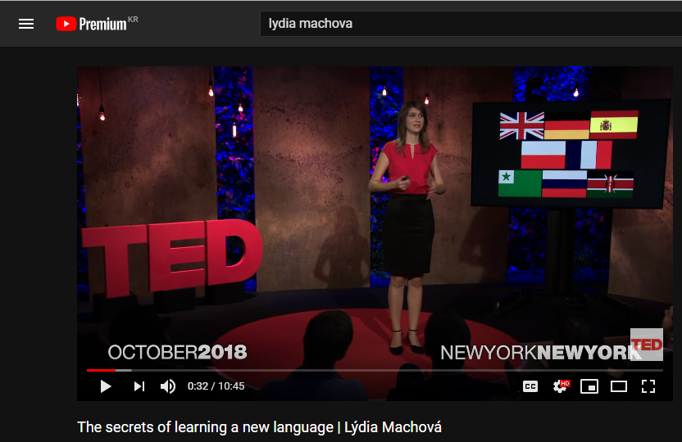
Youtube – Olly Richards’ Channel | https://www.youtube.com/user/IWTYAL  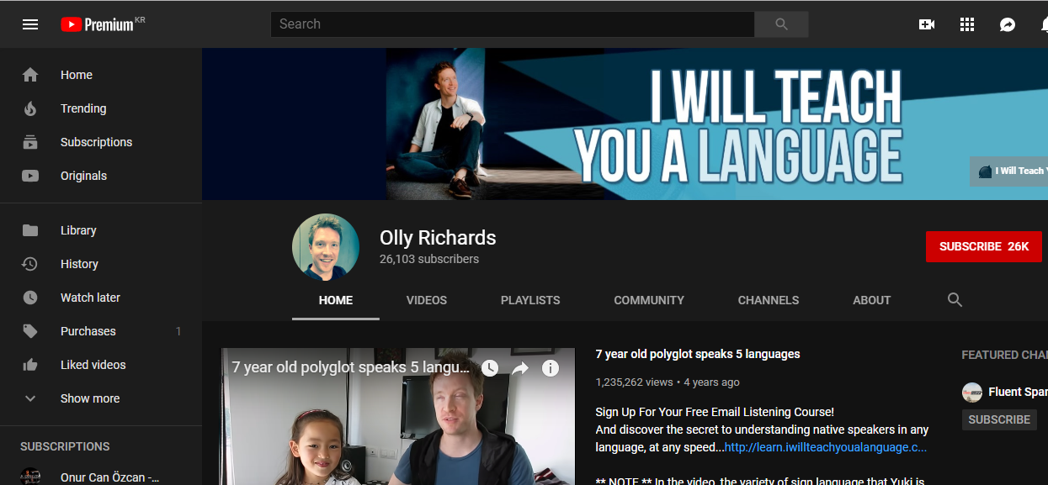
Website- Lýdia Machová’s Website | 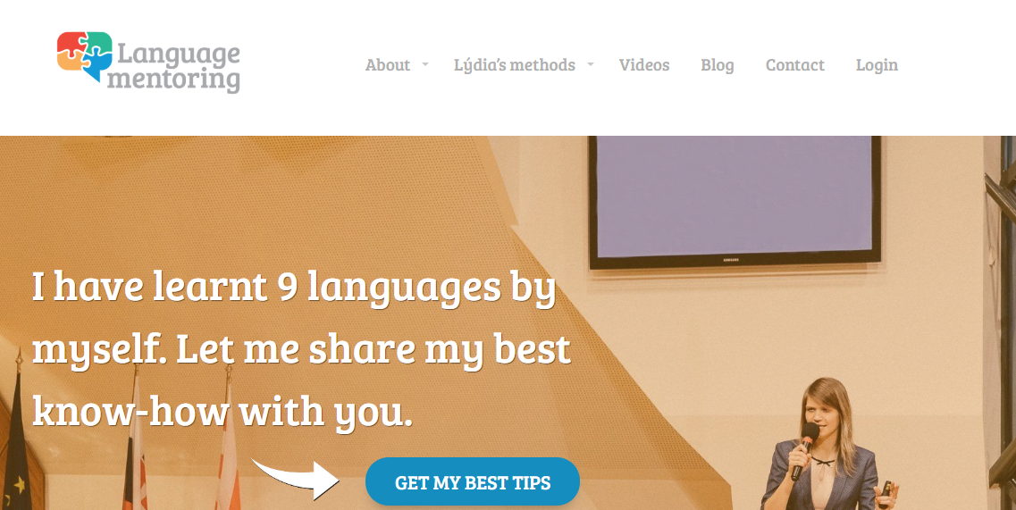
Website – Why do we need to learn a foreign language? | https://www.fluentin3months.com/why-learn-another-language/  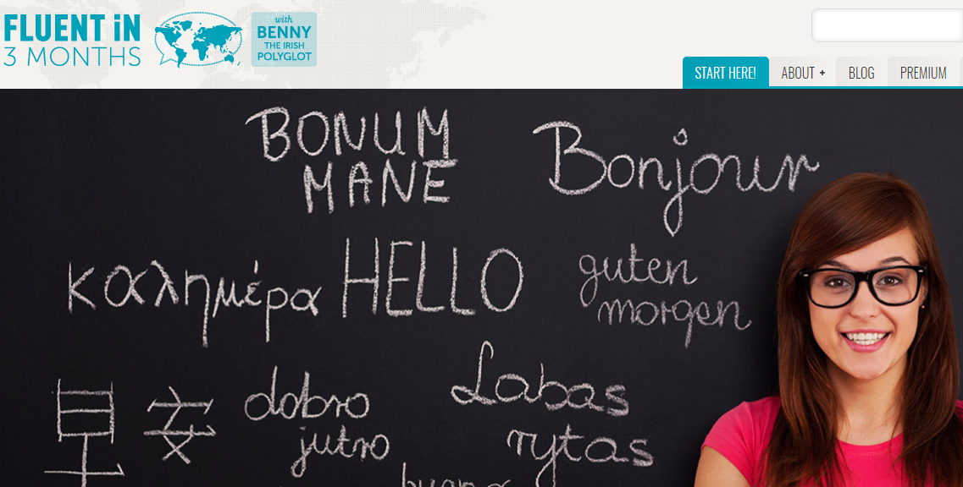
Video Link | https://youtu.be/wfKJkF2R9n0

